

Πολυτεχνική Σχολή

Τμήμα Μηχανικών Η/Υ & Πληροφορικής

Robustness Diagram v1.0

***Στοιχεία Μελών Ομάδας :***

Αντρέας Κερκίδης 1088435 [up1088435@upnet.gr](mailto:up1088435@upnet.gr)

Παντελής Πέτρου 1095907 [up1095907@upnet.gr](mailto:up1069673@upnet.gr)

Ραφαήλ Κυριάκου 1095910 [up1095910@upnet.gr](mailto:up1095910@upnet.gr)

Ραφαήλ Κιτρομηλίδης 1095897 [up1095897@upnet.gr](mailto:up1095897@upnet.gr)

Ασωνίτης Σπύρος 1095903

[up1095903@upnet.gr](mailto:up1095903@upnet.gr)

**Use case 1:** Εγγραφή Χρήστη/Εταιρείας

Εικόνα που περιέχει κύκλος, στιγμιότυπο οθόνης, Αστρονομικό αντικείμενο, νύχτα

Το περιεχόμενο που δημιουργείται από τεχνολογία AI ενδέχεται να είναι εσφαλμένο.

**Use case 2:** Αποσύνδεση Χρήστη/Εταιρίας

**Use Case 3:**  Τροποποίηση στοιχείων Χρήστη/Εταιρίας

Εικόνα που περιέχει κύκλος, κείμενο, Αστρονομικό αντικείμενο, στιγμιότυπο οθόνης

Το περιεχόμενο που δημιουργείται από τεχνολογία AI ενδέχεται να είναι εσφαλμένο.

**Use case 4:** Αγορά συνδρομής Χρήστη

Εικόνα που περιέχει κύκλος, νύχτα, φεγγάρι, πανσέληνος

Το περιεχόμενο που δημιουργείται από τεχνολογία AI ενδέχεται να είναι εσφαλμένο.

**Use case 5:** Ψηφιακές κάρτες Χρήστη

**Use case 6:** Αγαπημένα Χρήστη

Εικόνα που περιέχει κείμενο, κύκλος, στιγμιότυπο οθόνης, αστρονομία

Το περιεχόμενο που δημιουργείται από τεχνολογία AI ενδέχεται να είναι εσφαλμένο.

Εικόνα που περιέχει κύκλος, στιγμιότυπο οθόνης, μαύρο, φεγγάρι

Το περιεχόμενο που δημιουργείται από τεχνολογία AI ενδέχεται να είναι εσφαλμένο.**Use case 7:** Προβολή Ιστορικού συνδρομών Χρήστη

**Use case 8:** Αναζήτηση company user (εταιρείας)

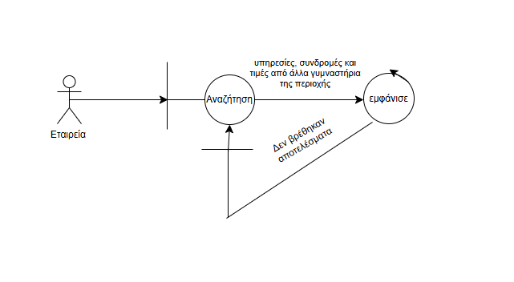

**Use case 9:** Διαχείριση πακέτων υπηρεσιών Εταιρείας

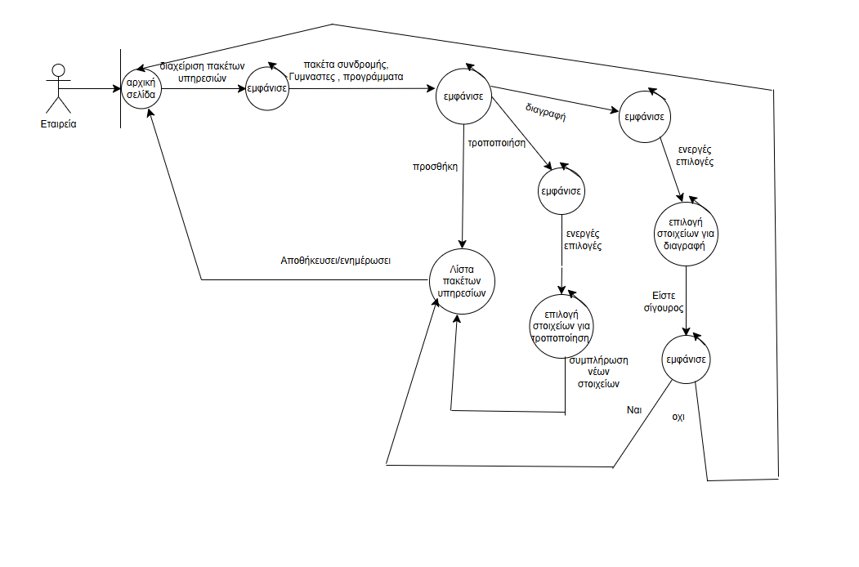

Εικόνα που περιέχει κείμενο, στιγμιότυπο οθόνης, κύκλος

Το περιεχόμενο που δημιουργείται από τεχνολογία AI ενδέχεται να είναι εσφαλμένο.**Use case 10:** Προβολή ιστορικού Συνδρομών Εταιρείας

**Use case 11:** Επιλογή Γυμναστηρίου Χρήστη

